**शासकीय महाविद्यालय छुरिया में नवीन न्याय संहिता पर**

**उन्मुखीकरण कार्यक्रम का आयोजन**

शासकीय महाविद्यालय छुरिया में 1 जुलाई 2024 को नवीन न्याय संहिता के तहत केंद्र सरकार द्वारा तीन नए आपराधिक कानून को लागू किए जाने के तर्ज पर महाविद्यालय के विद्यार्थियों को इन कानूनों से अवगत कराने हेतु इस कार्यक्रम का आयोजन किया गया। कार्यक्रम में मुख्य वक्ता के रूप में अधिवक्ता श्री सुरेंद्र दुबे जी जिला एवं सत्र न्यायालय राजनंदगांव एवं अधिवक्ता श्री अंशुमान दुबे जी जिला एवं सत्र न्यायालय राजनंदगांव को आमंत्रित किया गया ।

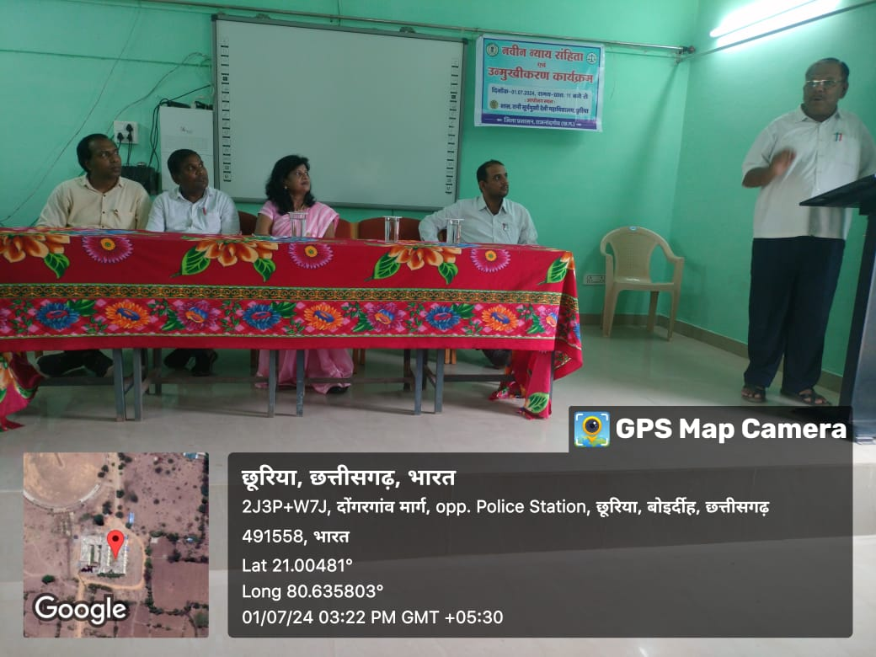कार्यक्रम की शुरुआत महाविद्यालय की प्राचार्य डॉ सुषमा चौरे (नेताम) के उद्बोधन से हुआ जिसमें प्राचार्य ने नए अपराधिक कानून से विद्यार्थियों को अवगत कराया उन्होंने अपने उद्बोधन में कहा की अब कानून को बदला जा रहा है जो भारत के लोगों के लिए हित में है। इस तारतम्य में भारतीय दंड संहिता (IPC) की जगह अब इसे भारतीय न्याय संहिता 2023 के नाम से जाना जाएगा इसी तरह दंड प्रक्रिया संहिता (Cr.PC) को भारतीय नागरिक सुरक्षा संहिता 2023 के नाम से जाना जाएगा एवं भारतीय साक्ष्य अधिनियम ( Indian Evidence Act) को भारतीय साक्ष्य अधिनियम 2023 से जाना जाएगा।

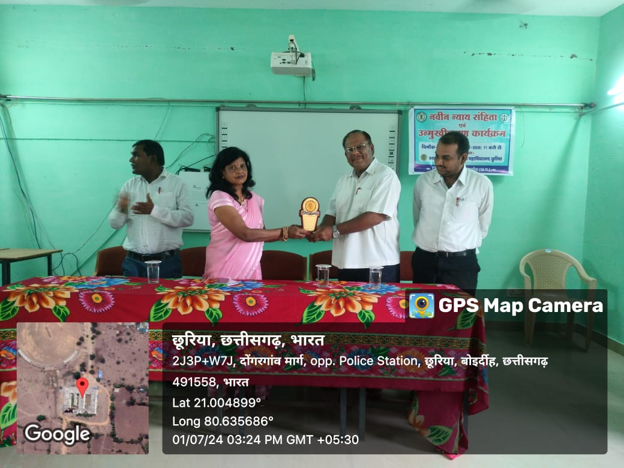उद्बोधन की अगली कड़ी में मुख्य वक्ता के रूप में आमंत्रित अधिवक्ता श्री सुरेंद्र दुबे जी ने विद्यार्थियों को भारतीय न्याय संहिता 2023] भारतीय नागरिक सुरक्षा संहिता 2023] एवं भारतीय साक्ष्य अधिनियम 2023 के बारे में विस्तृत जानकारी दी और कहा कि भारतीय न्याय संहिता 2023 के अंतर्गत महिलाओं एवं बच्चों के लिए बहुत से कानून जोड़े गए है इस कानून के तहत अब पुरुष ही नहीं बल्कि महिलाएं भी महिलाओं के विरुद्ध अपराध करने पर उतनी दंडित होगी । अपराधिक कानून में बदलाव को दृष्टिगोचर करते हुए उन्होंने बताया कि हिट एंड रन में अब 10 साल तक की सजा हो सकती है। हिट एंड रन में यदि चालक नाबालिक है तो माता-पिता को दंड का प्रावधान है। उन्होंने जीरो एफ आई आर (FIR) पर भी प्रकाश डाला इसके तहत उन्होंने बताया कि अब कोई भी व्यक्ति किसी भी थाने में एफ आई आर करा सकता है। इस कार्यक्रम से महाविद्यालय के विद्यार्थी लाभान्वित हुए। कार्यक्रम के अंत में सहायक प्राध्यापक श्री उष्यंत चनाप ने सभी का आभार व्यक्त किया। इस कार्यक्रम का संचालन आपराधिक जांच समिति नोडल अधिकारी श्री विनय चौरे ने किया। इस कार्यक्रम में सहायक प्राध्यापक सुश्री प्रीति बाला ठाकुर एवं सुश्री दीपिका धुर्वे उपस्थित थे एवं अधिक से अधिक संख्या में विधार्थी भी उपस्थित रहे ।

**izkpk;Z**